平成25年5月17日
那須シニアネット各位殿

那須シニアネット更新手続きの連絡

春たけなわの今日この頃、ますます御健勝のこととお慶び申し上げます。日頃は大変お世話になっております。
さて皆様今年も更新の時期となりました、各支部長さんは手続きをお願いします。
短期間で手続きが終わるよう皆様のご協力をお願い致します。
記
1. 期 間：平成25年4月1日（月曜日）～5月31日（金曜日）
2. 会 費：3,000円 /（年）
3. 新会員：入会金3,000円・会費3,000円 /（年）
4. その他：不明な点が御座いましたら片上 清重までご連絡下さい。
以上

那須シニアネット代表・片上 清重
たのしいわ～!”

第２回Word勉強会
文章を変更して資料を書いてますが内容は同じです。

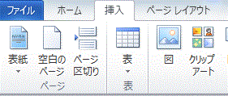
- 日付の入力方法
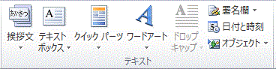
① 平成と手入力してEnterを２回押す方法

- 挿入→日付と時刻をクリックして
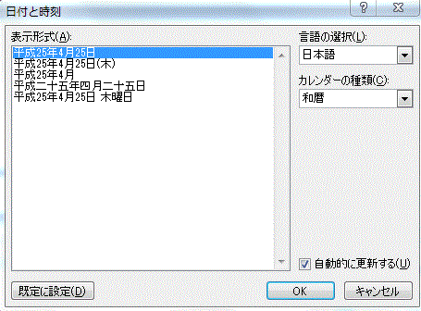
平成25年4月25日を選択し自動的に
選択する
✔を入れる
更新するに✔（チェック）を入れ→ＯＫを
クリックする。（自動で日付が変わります）

③ カーソルを日付の所に持って来て文字列を
右に揃えるをクリックする
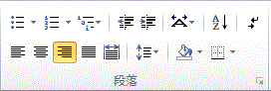

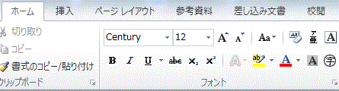
2. 那須各位殿 及び 那須シニアネット
更新手続きを手入力します。
① 那須各位殿を範囲指定して文字
の大きさを14 ・Uをクリックして
フォントA▼をクリックして色を選択する
文字の大きさを22にする

線の種類を変えたい時には▼をクリックして
線の種類を選択する。

③ 那須シニアネット更新手続きも同様に
文字を範囲指定してフォントA▼をクリックして色を選択し文字の大きさを変更（22）する。

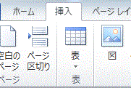
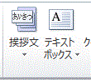
3、挨拶文の入力
挿入→挨拶文→挨拶文の挿入をクリックする。
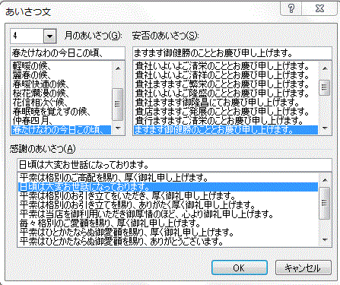
①月を選択→1→2→3を選択し→
ＯＫをクリック
1
2
3

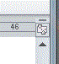
② インデントの使い方
インデントバーが出ていない時には
赤丸をクリック（ルーラー）

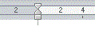
文例の一行目の文字をずらす場合は
赤丸を左クリックしたまま一文字
右にスライドする。

春たけなわの今日この頃、ますますご健勝のこととお喜び申し上げます。日頃は大変お世話になっております。この様になります

③ 字余りの対処方法（均等割り付け）
さて皆様今年も更新の時期となりました。各支部長さんは手続きをお願いします。 す。2文字が余ります
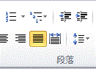
さて皆様今年も更新の時期となりました、各支部長さんは手続きをお願いしま
文の一列を範囲指定して均等割り付けをクリックします

均等割り付け
均等割り付けをクリックすると次の様な画面になります。
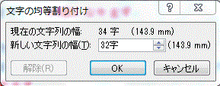
新しい文字列の幅34を32に変更し→ＯＫ

新しい文字列の幅の数値を余り分の数だけ減らします。
さて皆様今年も更新の時期となりました、各支部長さんは手続きをお願いします。
この様に一列に収まります。
4、中央 記の入力
記を入力しEnterを２回クリックする。
すると記が中央に移動し右端に以上の文字が出ます。
記と以上の間に文字を入力します。

記
記と以上の間に文字を入力します
以上
前略の場合は→早々
拝啓の場合は→敬具
謹啓の場合は→謹白 以上の様になります。内容によって使い分けして下さい。

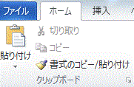
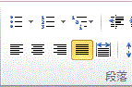
5、 段落番号の入力
ホーム→段落番号→右図を選択しクリックすると
1.の番号が出ます。

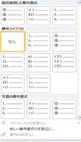
1.期間：・・・入力が終りEnterをクリックし
改行すると2.の番号が出ます

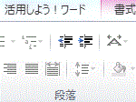
6. 文字入力が終わりましたらCtrl＋Aを同時に
押すと入力した文章が範囲指定されます
行と段落の間隔▼マークをクリックし
1.5をクリックする。
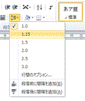
同時に文字の大きさ（12）太さを設定すると良いです。
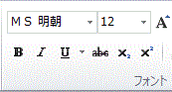

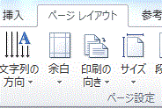
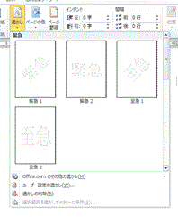
7、透かし文字の入力
ページレイアウト→透かし→
ユーザー設定の透かし

ユーザー設定の画面が出たらテキストにチェックを入れ

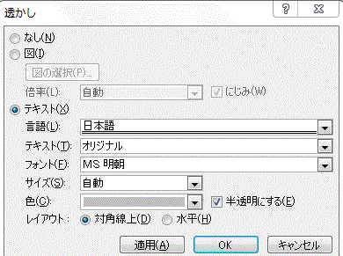
勉強会

テキストの所に（オリジナル）文字を入力し
適用をクリック。

フォント・サイズ・色・等も指定する事も
出来ます。

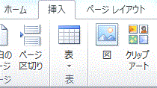
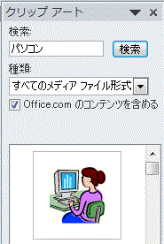
8、クリップアートの挿入
挿入→クリップアウト
パソコンを入力して検索→
画像をクリック→
画像が挿入されたら

文字列の折り返しをクリックし
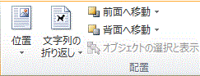
前面をクリックすると移動及び画像の大きさを
変える事が可能になります。
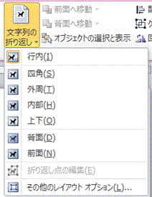

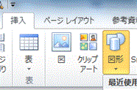
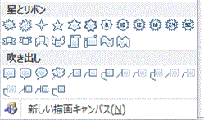
9,吹き出しの挿入
挿入→図形→吹き出しを選択
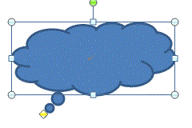
吹き出しが出たら黄色い部分で
方向を変える事が出来ます。

挿入して吹き出しが青いのはWord 2010
だからです。色を消せば消えます。

名前を付けて保存2003で保存すれが
ここにマウスを持って来て上にスライド
すれば上に向きます。
色は付きません。

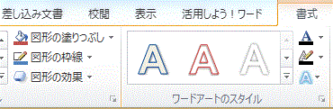
色の変更
書式→図形の塗りつぶし→
色を選択して下さい。
たのしいわ～!”

吹き出しの中に文字を入れる
そのまま入力する事も出来ますが。

テキストボックスを使うと移動が出来
中心に文字をもって来る事が出来ます。

挿入→テキストボックス→シンプルテキスト
文字の入力が終わりましたら枠を縮めて

図形の塗りつぶしをなし
図形の枠線を なし
に設定して吹き出しの中央に移動します。

ここには二つの図形になるわけですがこの
二つを選択し右クリックしてグループ化
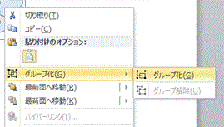
にして下さい。

